1. РАЗРАБОТКА СЕРВЕРНОЙ ЧАСТИ
   1. Создание ER-диаграммы

В соответствии с предъявленными ранее требованиями к серверной части приложения была составлена ER-диаграмма будущей базы данных. Рассмотреть ее можно на рисунке 1.

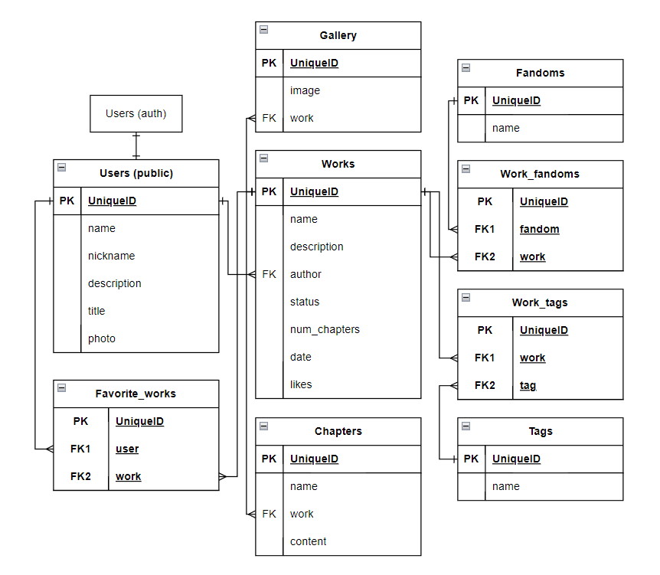

Рисунок 1 – ER-диаграмма БД

* 1. Создание и заполнение таблиц БД

Как говорилось ранее база данных будет развернута в облачном инструментальном сервисе Supabase, предоставляющем удобный интерфейс для создания таблиц реляционной БД, организации связей и заполнения получившегося хранилища комфортным для создателя путем.

Так, необходимые сущности были воссозданы в соответствии с таблицами, отображенными на ER-диаграмме базы данных. Полученная схема представлена на рисунке 2.

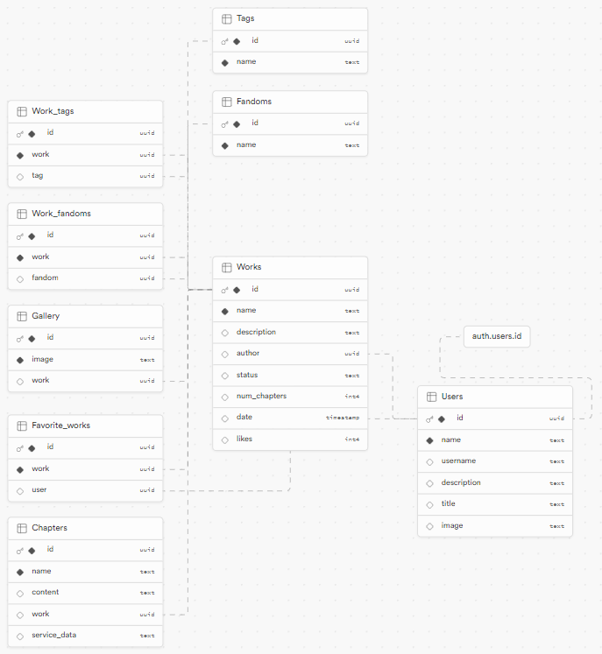

Рисунок 2 – Схема БД

Помимо этого, в большую часть таблиц были помещены тестовые (начальные) наборы данных. Пример таковых с таблицей Works можно увидеть на рисунке 3.

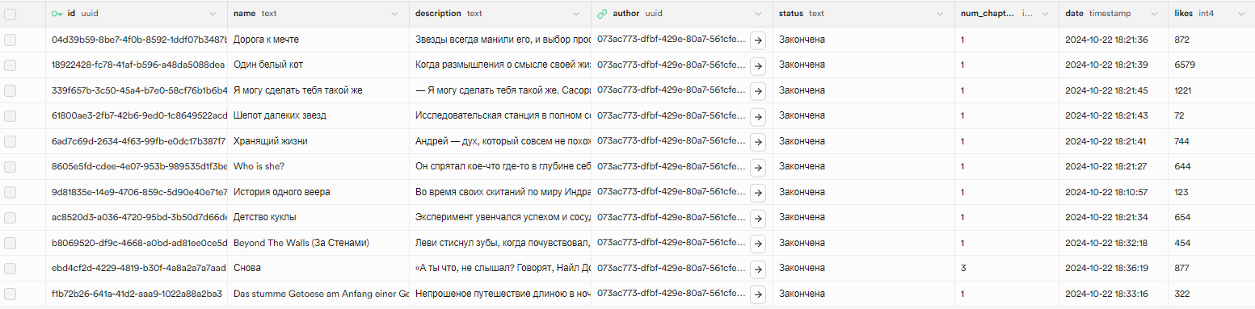

Рисунок 3 – Данные таблицы Works

* 1. Учреждение политик доступа к базе данных

Еще одна особенность сервиса Supabase – возможность простого разграничения прав доступа к таблицам баз данных. Платформа дает возможность создания как своих собственных политик, так и применения типовых, описанных самим Supabase.

Так, к таблицам, данные из которых предстоит лишь считывать и представлять, была применена типовая политика SELECT. Данные таблицы представлены на рисунке 4.

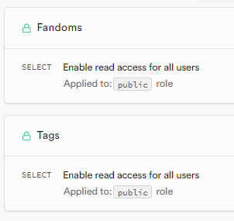

Рисунок 4 – Таблицы политики SELECT

С остальными таблицами несколько сложнее – их данные предстоит представлять, создавать, изменять и удалять, причем специфично по отношению к каждой из таблиц. Для оптимизации дальнейших манипуляций с ними была применена типовая политика ALL, позволяющая выполнять все вышеперечисленные действия. Таблицы, затронутые данным разграничением прав, представлены на рисунке 5.

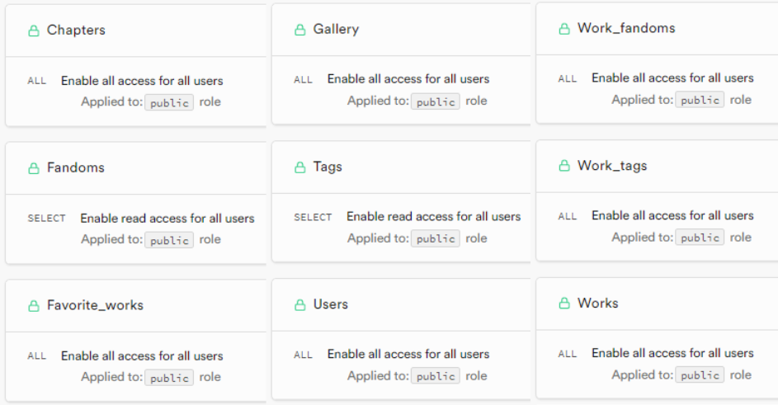

Рисунок 5 – Таблицы политики ALL

В последнюю очередь стоит сказать, что все примененные выше политики распространяются по умолчанию на все общедоступные в сервисе Supabase роли. Авторизованные пользователи, получившие доступ к Приложению, также входят в эту категорию.